Một trong những hoạt động vô cùng ý nghĩa nhằm giáo dục cho HS biết yêu thương, chia sẻ và đồng cảm với những người có hoàn cảnh khó khăn và người khuyết tật.
Trường TH Nhân Hoà đã tổ chức nhiều hoạt động khuyên góp ủng hộ những cho những bạn HS khuyết tật tỉnh Hưng Yên.
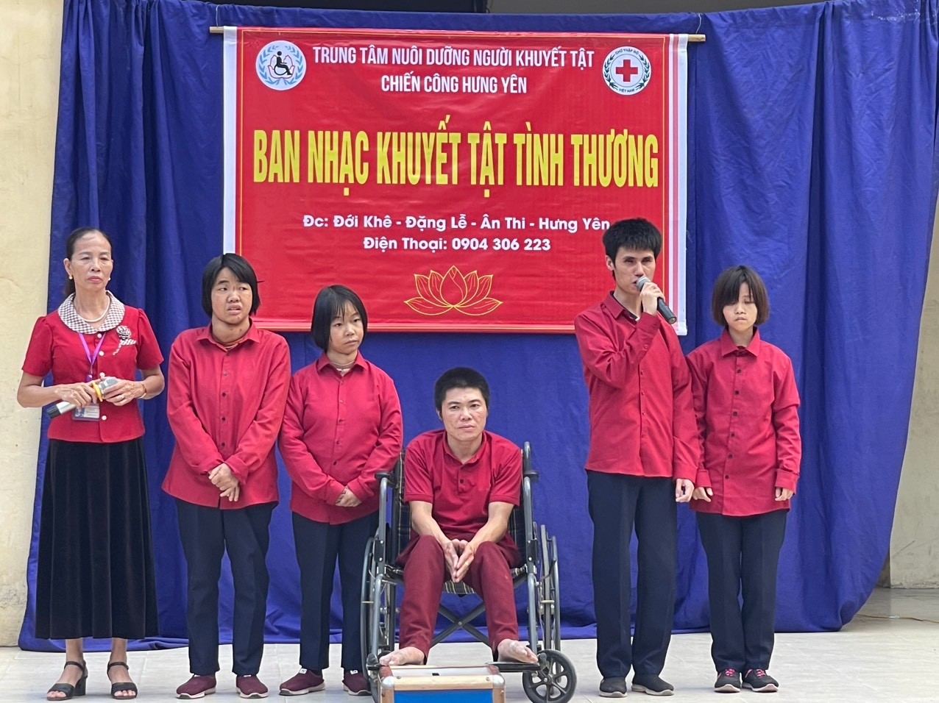
Ngày 15/12 các em HS và giáo viên trường TH Nhân Hoà đã ủng hộ cho Trung tâm nuôi dưỡng người khuyết tật tỉnh Hưng Yên số tiền là 8.525.000 đ.
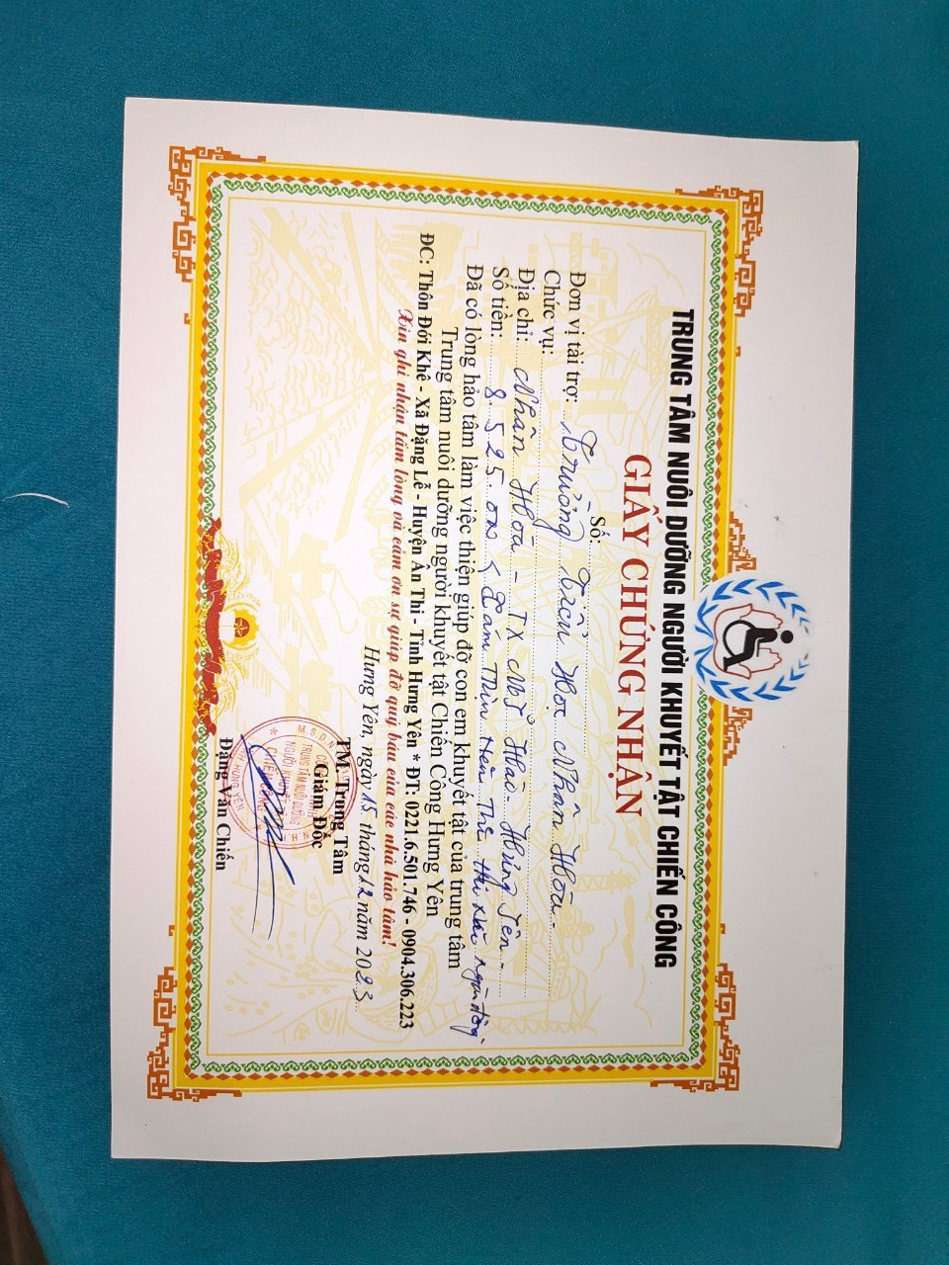
Hoạt động đã giúp các em HS hiểu hơn về tinh thần tương thân, tương ái, biết giúp đỡ người khó khăn hơn mình, biết chia sẻ và tôn trọng với những người khuyết tật.
